คู่มือการถอดความเพื่อสร้างฐานข้อมูล Thai Broadcast News
1. เปิดโปรแกรม Transcriber
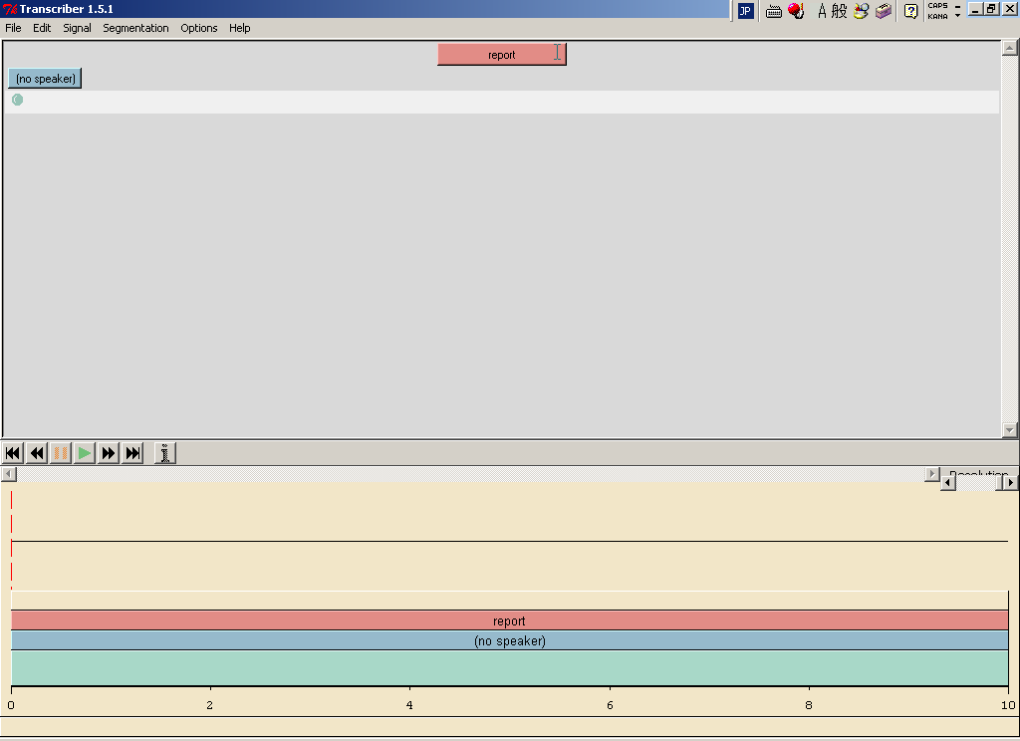
2. เปลี่ยนภาษาให้เป็น UTF8 โดยเลือก Options -> General ในช่อง Encoding เลือก Unicode (UTF-8) (พยายามตรวจสอบ Encoding ให้เป็น UTF8 ทุกครั้งก่อน save งานส่ง)
3. เลือก File -> Open audio file หรือ ctrl + a เลือกไฟล์เสียงที่ต้องการถอดความ
4. การเพิ่มชื่อผู้ประกาศข่าว ทำได้โดยการ เลือก Edit -> Speakers -> Import from file เลือกไฟล์ sample.trs แต่หากมีผู้ประกาศข่าวคนใหม่ที่ไม่ปรากฏชื่อในลิท ให้โน๊ตไว้และแจ้งให้ผู้ตรวจรับงานทราบ
5. การเพิ่มหัวข้อข่าว ทำได้โดยการ เลือก Edit -> Topics -> Import from file เลือกไฟล์ sample.trs
6. การกำหนดหัวข้อข่าว สามารถเปลี่ยนหัวข้อข่าวได้โดยการคลิ๊กที่ปุ่มสีชมพู เลือกหัวข้อข่าวที่อยู่ใน ช่อง topic
- หากเริ่มด้วยเสียงโฆษณา เลือก nontrans และเลือก topic CM
- หากเริ่มด้วยการรายงานข่าว เลือกหัวข้อข่าวที่เหมาะสม
- Note: หัวข้อ HeadlineNews คือการรายงานหัวข้อข่าวของวันนั้นๆ ซึ่งจะปรากฎในช่วงแรกของการรายงานข่าวประจำวัน
- หัวข้อ Greeting คือ ส่วนที่ผู้ประกาศข่าวทักทายผู้ฟัง
- ไฟล์เสียงบางไฟล์อาจพลาดการอัดช่วงต้นของรายงานข่าว เกิดจากการกำหนดเวลาตั้งอัดอัตโนมัติ
- CM = เสียงโฆษณา เลือก type nontrans เลือก Topic CM
- Crime = ข่าวอาชญากรรม เลือก Type report เลือก Topic Crime
- Domestic sport = ข่าวกีฬาในประเทศ เลือก Type report เลือก Topic Domestic sport
- Economics = ข่าวเศรษฐกิจ เลือก Type report เลือก Topic Economics
- EndToCM = เกริ่นถึงข่าวช่วงต่อไป ก่อนเข้าโฆษณา เลือก Type report เลือก Topic EndToCM
- Entertainment = ข่าวบันเทิง เลือก Type report เลือก Topic Entertainment
- Foreign = ข่าวต่างประเทศ เลือก Type report เลือก Topic Foreign
- General =
- Greeting = บททักทาย เลือก Type report เลือก Topic Greeting
- HeadlineNews = พูดหัวข้อข่าวช่วงต้นรายการ เลือก Type report เลือก Topic HeaklineNews
- Indochina = ข่าวประเทศเพื่อนบ้าน เลือก Type report เลือก Topic Indochina
- Inter Sport = ข่าวกีฬาต่างประเทศ เลือก Type report เลือก Topic Inter Sport
- Interview = การสัมภาษณ์ เลือก Type nontrans เลือก Topic Interview
- Poilitics = ข่าวการเมือง เลือก Type report เลือก Topic Politics
7. ปุ่ม Tab สามารถใช้ play หรือ pause ในการฟังเสียงได้
8. กด Enter เมื่อต้องการเริ่มต้น sync ใหม่ การเปลี่ยนหัวข้อข่าว (topic) หรือการเปลื่ยนผู้พูด (turn) ทุกครั้ง จำเป็นต้องสร้าง sync ก่อน
9. เลือก Segmentation -> Create section ( ctrl+r ) เมื่อขึ้นหัวข้อข่าวหรือมีการเปลี่ยน section ใหม่ จากนั้นเลือก section type และ topic
10. เลือก Segmentation -> Create turn ( ctrl+t ) เมื่อมีการเปลี่ยนเสียงผู้พูด และเลือกชื่อผู้ประกาศข่าวให้ตรงกับเสียงที่พูด

11. สำหรับเสียงที่มีการพูดซ้อนทับ (overlapping speech) เมื่อต้องการสร้าง turn ใหม่ ให้ตรวจสอบเสียงที่มีการซ้อนทับและเลือกชื่อผู้พูดคนแรก ผู้พูดคนที่สอง แล้วจึงทำการถอดความตามเสียงที่ได้ยิน
12. การแทกส่วนที่เป็น background (noise , music) เลือก Segmentation -> Insert background เลือก music หรือ other จะปรากฎสัญลักษณ์รูปโน๊ตดนตรี โดยใส่สัญลักษณ์ให้ตรงเสียงจริงๆเช่น ได้ยินเสียงเพลงหลังคำว่า “ค่ะ” สัญลักษณ์รูปโน๊ตดนตรี ควรปรากฎหลังคำว่า “ค่ะ” เช่นกัน
- Music = เสียงดนตรีที่เกิดจากการตัดต่อจาก studio
- Other = background noise อื่นๆ เช่น เสียงที่เกิดขึ้นในข่าว
การ tag จุดสิ้นสุดของ background noise ทำได้โดยการเอาเครื่องหมายถูกใน check box ออก แต่หากต้องการยกเลิกการกำหนด background noise ที่ทำไปแล้ว ทำได้โดยการคลิ๊กที่สัญลักษณ์รูปโน๊ตดนตรีแล้วเลือก Destroy (วิธีนี้สามารถใช้ได้กับการยกเลิก Turn และ Section ได้เช่นเดียวกัน)
13. กรุณายืนยันความถูกต้องของชื่อผู้ประกาศข่าวโดยเช็คกับไฟล์วิดีโอ
Special attention
1. เว้นช่องว่างในแต่ละคำ
- Nominalizers (การ,ความ -> คำที่สามารถเปลี่ยนคำกริยาเป็นคำนามได้ ) ให้แยกออกจากคำถัดไป ยกเว้นคำที่ไม่เป็น nominalizer (เช่น การเมือง) ให้มองเป็น 1 คำ
- ชื่อคนให้มองเป็น 1 คำ (เว้นช่องว่างระหว่างชื่อ และ นามสกุล)
- คำนำหน้าชื่อ ให้มองเป็น 1 คำ (พลตำรวจเอก เป็น 1 คำ)
- ชื่อสถานที่ให้มองเป็น 1 คำ เว้นแต่บางคำที่เห็นควรต้องมีการแยกเช่น “หาดจอมเทียน” อาจจะแยกเป็น “หาด” “จอมเทียน”
2. การสะกดชื่อคน หรือชื่อสถานที่ ควรมีการตรวจจากคำที่ปรากฎบน internet
3. ตัวเลขควรเขียนให้อยู่ในรูปแบบคำอ่านธรรมดา (เช่น หนึ่ง ร้อย เก้า สิบ)
4. คำย่อ ควรเขียนให้อยู่ในรูปคำย่อลงท้ายด้วยจุด (เช่น คมช. , พศ.)
5. ในกรณีที่เป็นคำย่อภาษาต่างประเทศ ถอดความตามปกติแล้วเพิ่ม tag “[foreignabb]” ไว้ที่ท้ายคำ
6. คำที่พูดซ้ำให้พิมพ์สองครั้ง ไม่ใช้เครื่องหมาย “ๆ”
7. คำที่อ่านผิด ให้ใส่ tag “[misread_จำนวนคำที่อ่านผิด]” (เช่น [misread_2] -> แสดงถึงมี 2 คำก่อนหน้าที่อ่านผิด)

8. คำอุทาน ให้เขียนดังนี้
- เอ่อ เขียนเป็น [err].
- อืม เขียนเป็น [um].
- อ้า เขียนเป็น [ah]
- อ้อ อ๋อ เขียนเป็น [oo]
- เสียงหัวเราะ เขียนเป็น [laugh].
- เสียงถอนหายใจ เขียนเป็น [sigh].
9. สกู๊ป “Today worldwide” และ “Around Thailand” เป็นสกู๊ปที่ไม่รู้ชื่อผู้ประกาศ ดังนั้นให้เลือกจาก Today Foreign M/F และ Today General M/F เพื่อแยกระหว่างผู้ประกาศภาษาไทยกับต่างประเทศและแยกเพศของผู้ประกาศเท่านั้น
10. หากไม่มีเสียงพูดนานเกิน 2 วินาที ให้แยกส่วนเสียงเงียบนั้นเป็น sync ใหม่ ไม่ต้องใส่ข้อความและเลือก no speaker
11. ไม่ต้องถอดความเสียงที่เป็น การสัมภาษณ์รวมถึงการสนทนาซักถามทางโทรศัพท์ กำหนด sync นั้นเป็น “no speaker” และใส่ tag “[interview]”
12. ไม่ต้องถอดความเสียงที่เป็นการรายงานข่าวนอกสถานี ให้กำหนดเป็น “no speaker” และใส่ tag “[additional_report]”
13. ในกรณีที่ผู้ประกาศ พูดเร็วหรือพูดไม่ชัดจนผู้ถอดความไม่สามารถเข้าใจได้ ให้ถอดความตามที่ได้ยินแล้วเพิ่ม tag “[notclear]”
14. การใส่ tag name entity เมื่อพบคำที่เป็น name entity ทำการเพิ่ม tag ดังนี้
- ชื่อคน [PER_No. of word]
- ชื่อสถานที่ [LOC_No. of word]
- ชื่อองค์กร [ORG_No. of word]

Example of transcription
อีก คู่ นึง สวิสเซอร์แลนด์ เปิด บ้าน เจอ สเปน ค่ะ โดย สเปน นำ อยู่ สอง ต่อ หนึ่ง
หมายความว่า มีคำข้างหน้าจำนวน หนึ่งคำ ที่อ่านผิด
วัน สุดท้าย สเปน ส่ง เฟอนันโด เบอร์ดัด [misread_1] เบอร์ดัสโก้ ลง เจอ กับ สเตฟาน โบ ของ สวิส ซึ่ง คน นี้ ยัง ไม่ เคย เล่น ใน เอทีพี [foreignabb] ทัวร์ มา ก่อน นะ คะ
แต่ว่า เนื่องจาก สตานิส ลาฟวอลิงก้า มือ สอง ของ ทีม บาดเจ็บ ค่ะ ทีม สวิส จึง ไม่ มี ทาง เลือก
เบอร์ดัสโก้ มือ สาม สิบ สาม ของ โลก ประสบการณ์ เหนือ กว่า มาก ชนะ โบลี มือ สอง ร้อย เจ็ด สิบ แปด ของ โลก ไป สาม เซ็ท รวด หก ต่อ สาม หก ต่อ สาม และ หก ต่อ สอง
มีคำข้างหน้าจำนวน สามคำ ที่เป็นคำต่างประเทศ
สเปน นำ สาม ต่อ หนึ่ง ก็ ไม่ ต้อง ลุ้น ผล ใน คู่ สุดท้าย แล้ว นะ คะ
ซึ่ง คู่ สุดท้าย นั้น สวิส ก็ ชนะ สเปน ไป ค่ะ
สเปน ชนะ รวม สาม ต่อ สอง เข้า รอบ แปด ทีม ไป พบ สหรัฐอเมริกา ที่ ชนะ สาธารณรัฐ เช็ก มา ค่ะ
อีก สอง คู่ ที่ จะ พบ กัน ใน รอบ แปด ทีม สุดท้าย ก็ คือ รัสเซีย เจอ กับ ฝรั่งเศส และ สวีเดน เจอ กับ อาร์เจนติน่า นะ คะ จะ แข่งขัน ใน วันที่ หก ถึง แปด เมษายน ค่ะ

